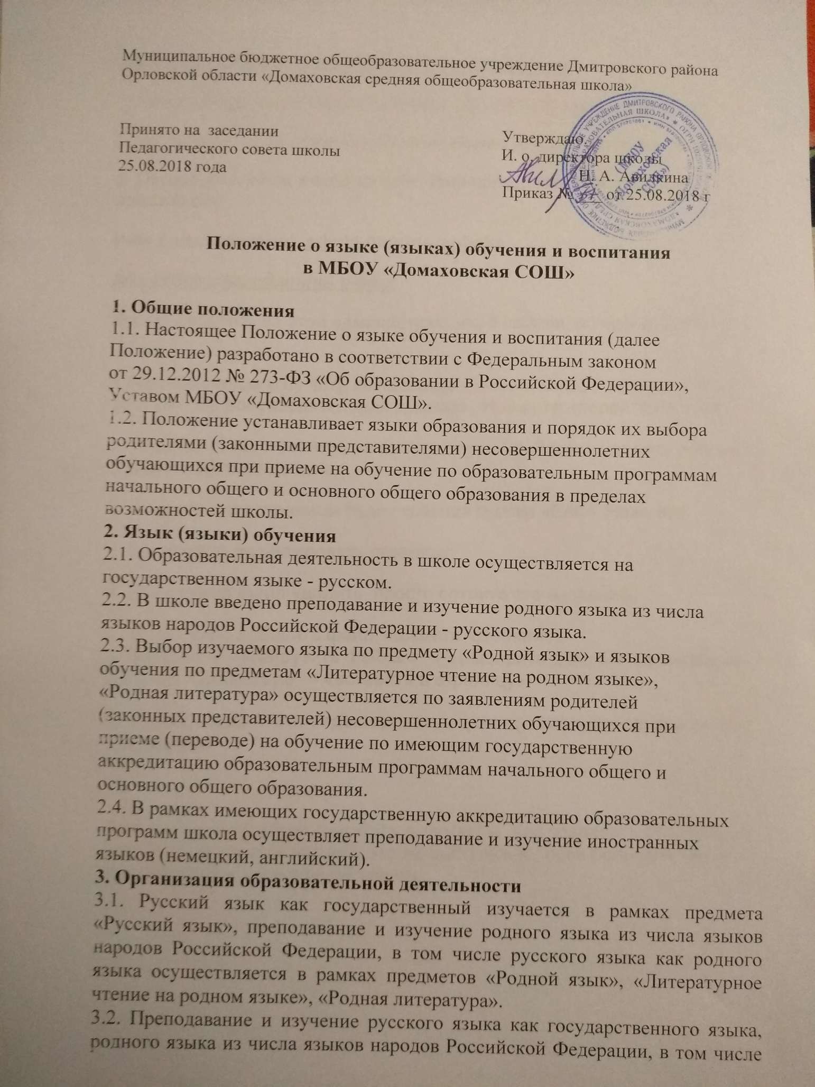
русского языка как родного в рамках имеющих государственную аккредитацию образовательных программ осуществляются в соответствии с
федеральными государственными образовательными стандартами.
3.3. Преподавание и изучение немецкого языка в рамках имеющих
государственную аккредитацию образовательных программ
организуется для обучающихся 2-11 классов. Организуется
преподавание и изучение второго иностранного языка (английский) для обучающихся 5-9 классов.
3.4. Преподавание и изучение иностранных языков в рамках имеющих
государственную аккредитацию образовательных программ
осуществляется в соответствии с федеральными государственными
образовательными стандартами и может осуществляться на иностранных
языках в соответствии с учебным планом и образовательными
программами соответствующего уровня образования.
3.5. Преподавание и изучение иных предметов учебного плана
осуществляется на русском языке.
4. Язык (языки) воспитания
4.1. Внеурочная деятельность и воспитательная работа в школе
осуществляется на русском языке в соответствии с утвержденными
планами внеурочной деятельности и воспитательной работы.

